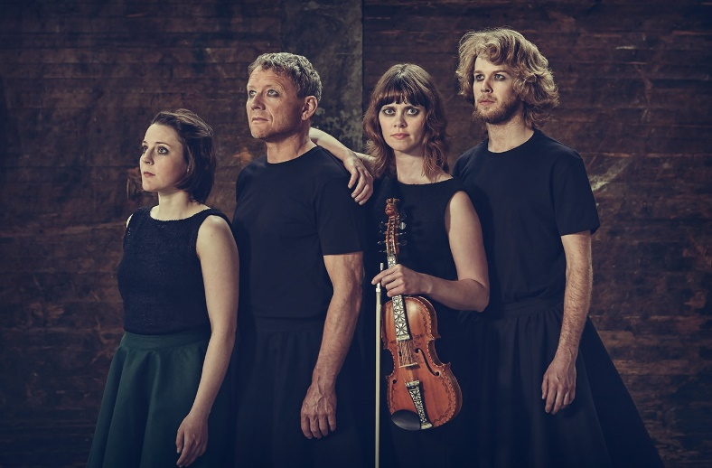

Sunniva no (vg2)
Sunniva no er ei danseframsyning om Noreg si einaste kvinnelege helgen og første båtflyktning. Den fortel om Noreg kring år 900 sett gjennom notidige auge og opnar for assosiasjonar til eiga samtid. Tema som vert belyst er tru og tvil, tvang, offervilje, fanatisme, flukt, makt og mirakel.
Handlinga byggjer fritt på legenda om den irske kongsdottera Sunniva som flykta i open båt utan årer og segl, frå tvangsgifte med ein viking. Ho kom til øya Selja i Nordfjord der ho enda livet då fastbuande ville jage ho og folket hennar frå staden.
Denne produksjonen oppdaterer legenda frå 900-talet til vår tid, til dagens båtflyktningar, samt omgrepet «fake news» - kristendomen sin bruk av legendestoff for å bygge sin eigen religion.

Initiativtakar Gro Marie Svidal er meisterfelespelar frå landskappleiken 2014, røynd formidlar av tradisjonsmusikk, noko ho òg har master i. Med seg har ho dansarar med bakgrunn frå m.a. Frikar.

Sunniva no er ei interaktiv forestilling, som inneber at tilhøyrarane vert sitjande blant utøvarane, og stundom vert ein del av forestillinga.

Lenkje til Dks-ressurs: http://sff.ksys.no/produksjon/1059309

Sunniva no og læreplanen

Kompetansemål:

Historie vg2:

- identifisere ulike historiske forklaringar og diskutere korleis slike forklaringar kan prege historiske framstillingar

- gjere greie for eit utval sentrale økonomiske, sosiale, politiske og kulturelle utviklingstrekk i middelalderen

- gjere greie for samfunnsforhold og statsutvikling i Noreg frå ca. 700 til ca. 1500 og diskutere mogleg påverknad frå andre kulturar, samfunn og statar

Norsk vg2:

- samanlikne forteljemåtar og verdiar i eit utval samtidstekstar med forteljemåtar og verdiar i myter og folkedikting

- referere til og vurdere kjelder i aktuelle faglege situasjonar

Samfunnsfag vg 1 / 2:

- formulere ei aktuell samfunnsfagleg problemstilling og skrive ein drøftande tekst ved å bruke fagomgrep, variert kjeldetilfang og kjeldetilvisingar

- definere omgrepet globalisering og vurdere ulike konsekvensar av globalisering

- finne døme på ulike typar konfliktar og menneskerettsbrot og drøfte kva FN og andre internasjonale aktørar kan gjere

Produksjonen vil også vere aktuell for mange fag innan utdanningsprogramma dans og musikk.

Undervisningsopplegg før framsyninga:

Det er viktig at alle elevane kjenner innhaldet i historia om St. Sunniva

1 Veit du om nokon (lærarar eller andre) som er god å fortelje, og som veit mykje om Sunnivalegenda? Be vedkomande inn i klassa for å fortelje om den!

2 Les to ulike nettartiklar om Sunnivalegenda: frå wikipedia og store norske leksikon:
https://no.wikipedia.org/wiki/Sunniva_av_Selja, https://nbl.snl.no/Sunniva_Den_Hellige

Kva seier desse to framstillingane om sanninga i Sunniva-legenda? Kven hadde interesse av å fortelje denne historia?

3 Kva er ei legende? Finst det moderne legender i dag? Treng vi mystikk i rasjonalismens tidsalder? Treng vi å ha noko å tru på, som er større enn oss sjølv?

Stikkord: Snåsamannen
Elvis
Alternative livssyn
Religion

4 Kva legg du i omgrepet «Fake news»? Kven har interesse av å fortelje usanne historier i dag? Diskuter i klassa.

5 Kva er propaganda? Finn døme på propaganda i vår tid og / eller fortid.

6 Finn du parallellar frå forteljinga om Sunniva til hendingar i verda i dag?

7 Alle elevane skal finne ein ting å bite seg merke i som ein kan snakke om etter framsyninga.

Etter framsyninga:

8 Kva grep vart gjort i denne framsyninga?

9 Fortel om din reaksjon på å vere ein del av framsyninga!

10 Skriveoppgåve: skriv Sunnivalegenda som om den hadde skjedd i dag. Kva må du endre?

11 Kva vil det seie å vere fanatisk? Diskuter kvar ein kan finne fanatisme i verda i dag, og kva
du er villig til å ofre livet for.

